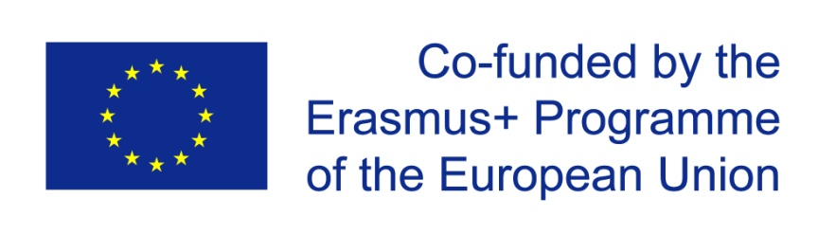

13 marzo 2017
Aula Magna Liceo Candiani-Baush
Busto Arsizio

Migrazioni e Unione Europea
3 – “Migration”, priorità della Commissione europea

Incontro aperto a tutte le classi terze quarte e quinte interessate
a cura di Francesco Pigozzo, CesUE, Scuola Superiore Sant’Anna e Università eCampus

10:20 : Che cosa può fare e che cosa sta facendo la Commissione europea oggi in materia di immigrazione?
Lezione dialogica introduttiva basata su metodologia dialettica: la lezione partirà dalle conoscenze effettive dei partecipanti, stimolerà domande e risposte provenienti direttamente da loro a complemento della trasmissione di conoscenze da parte del relatore.

12:10 : PAUSA

12:20 : Che cosa potrebbe fare e che cosa vorrebbe ma non può fare la Commissione europea in materia di immigrazione?
Seconda parte basata sulla medesima metodologia dialettica.

Materiale didattico di supporto sarà messo a disposizione, anche per gli studenti che non avranno potuto prendere parte alla giornata, sulla pagina web del progetto EUMAN: http://www.cesue.eu/index.php?option=com_content&view=article&id=172&Itemid=579&lang=it
Si ricorda che al medesimo indirizzo è pubblicato anche il bando del concorso creativo “It’s EUMAN!” rivolto a tutti gli studenti dei Licei Artistici, Musicali e Coreutici italiani.

